1. В робочому середовищі віртуальної машини Virtual Box, VMWare, Workstation (або інший на Ваш вибір) необхідно виконати:

* Клонування вашої віртуальної робочої ОС (Work-case 2). Яким чином це можна зробити? Продемонструйте всі етапи;

Клацніть правою кнопкою миші на віртуальній машині і виберіть “Kлонировать”

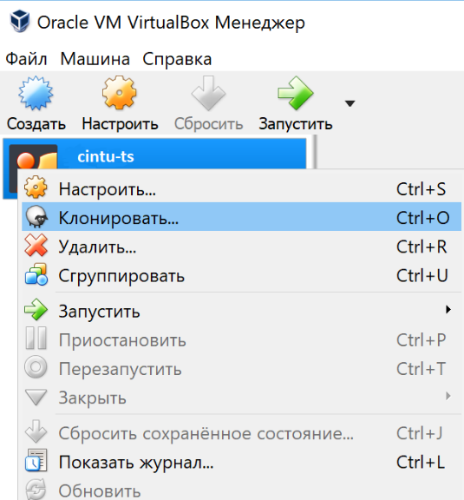

Вводимо ім’я і тиснемо «Далее».

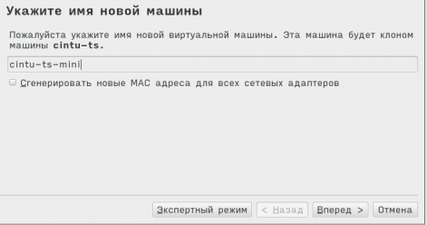

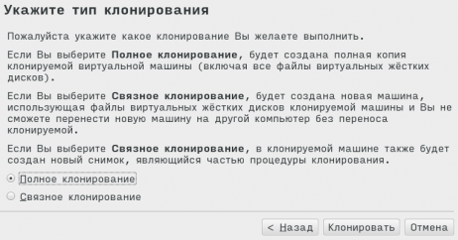

Вибираємо тип клонування і тиснемо «Клонировать».

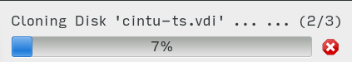

* Може виникнути необхідність перенесення (клонування) ОС у інше віртуальне середовище. Які треба виконати дії для експорту вашої віртуальної робочої ОС?

Натиснути в меню на вкладку «Файл».В меню, що відкрилося, вибираємо «Экспорт конфигураций..».

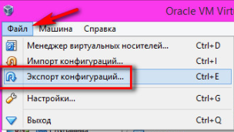

Вибираємо машину і тиснемо “Next”

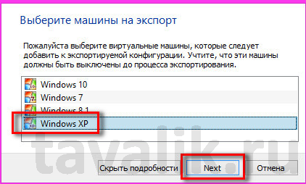

В цьому пункті натискаємо “Продолжить”

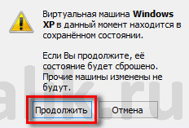

Вказуємо параметри і тиснемо “Next”

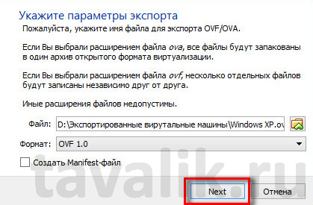

Вводимо параметры машини і тиснемо «Экспорт».

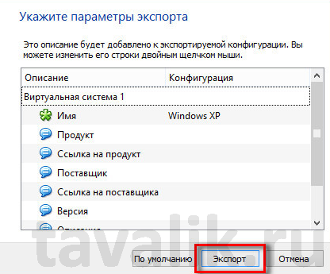

1. В ході роботи одна робоча віртуальна машина може взаємодіяти з іншою. Для цього необхідно між ними розгорнути мережу. Опишіть які типи організації мережевих з’єднань підтримуються в середовищі віртуальних машин, в чому особливість кожного з них:

* Трансляція мережевих адрес (NAT);

**NAT** - цей спосіб використовується за умовчанням. Для кожної машини створюється окрема внутрішня локальна мережа, в якій машина отримує ip 10.10.0.1. Машина може зв'язатися з інтернетом, використовуючи технологію NAT, і ви можете звернутися до машини, використовуючи кидок портів VirtualBox, але якщо у вас буде дві віртуальні машини, то ви вже не зможете між ними так взаємодіяти.

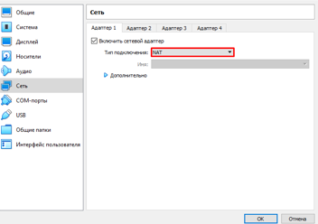

Мережевий міст (Bridged);

**Bridged** - це пристрій що створюється віртуальний мережевий адаптер, до якого можна підключити декілька віртуальних машин, тим самим об'єднавши їх в локальну мережу. Доступу до інтернету немає, але зате машини перебувають в одній мережі і кожна має свій ip адресу, тепер вони можуть взаємодіяти між собою. Основна система теж доступна по ip 192.168.56.1.

Машини доступні не тільки між собою, а й з основної системи; 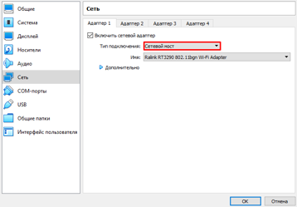

Віртуальний адаптер хоста (Host-only);

**Host-only** - майже те ж саме, що і віртуальний адаптер хоста, тільки без можливості доступу до віртуальної мережі з основної системи, доступу до інтернету є.

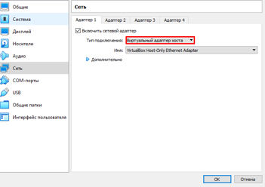

Внутрішня мережа (Internal Network).

**Internal Network** - дозволяє використовувати драйвер з розширень VirtualBox для зв'язку між машинами, розташованими на різних фізичних хостах.

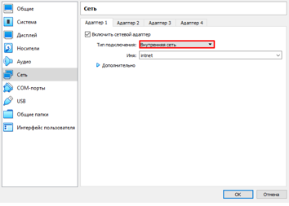

1. Розгорніть мережу між вашою робочою ОС та її клоном (завдання 1):

* Продемонструйте базові команди для налаштування мережевих параметрів ОС, поясніть, що вони виконують.

**sudo eth0 192.168.0.1 netmask 255.0.0.0 up** (Присвоює першій машині IP: **192.168.0.** Також задає маску **255.0.0.0.**).

**sudo eth0 192.168.0.1 netmask 255.0.0.0 up** (Присвоює другій машині IP: **192.168.0.** Також задає маску **255.0.0.0.**).

Встановлюємо на **головну машину** необхідні пакети:

**sudo apt-get install -y nfs-kernel-server nfs-common portmap** (Встановлюємо на головну машину необхідні пакети).

**sudo dpkg-reconfigure portmap sudo /etc/init.d/portmap restart** (Запускаємо переконфігуруванні portmap і перезапускаємо процес).

**sudo nano /etc/exports** і туди додати рядок

**/home/user/music 192.168.0.2 (rw,sync,no_subtree_check)**

(Задаємо адресу до папки, а потім вказуємо відразу IP клієнта).

**sudo exportfs –a** (Зберігаємо )

Налаштування **клієнтської машини:**

**sudo apt-get install portmap nfs-common** (І починаємо з установки необхідніх пакетів).

**mkdir share** монтируем**sudo mount 192.168.0.1:/home/user/music /home/user/share** (Створимо в домашньому каталозі простого користувача порожню директорію).

**sudo nano /etc/fstab** и вставим туда: **192.168.0.1:/home/user/music /home/user/share nfs rsize=8192,wsize=8192,timeo=14,intr**

**mount /home/user/share** (Примонтувати папку).

* Налаштуйте та продемонструйте обмін повідомленнями між двома ОС по локальній мережі. Які команди в терміналі при цьому необхідно ввести?

Виконано попередньо.

* Налаштуйте спільну мережеву папку для обох ОС. Спробуйте скопіювати файли з цієї директорії в домашній каталог користувача (віртуальна робоча ОС) та на робочій стіл (клон віртуальної робочої ОС).

Виконано попередньо.

1. Яким чином можна організувати обмін інформацією між вашою основною ОС (наприклад Windows) та віртуальними ОС? Скопіюйте довільний аудіо-файл з вашої основної ОС на робочий стіл віртуальної ОС та її клона. Як зробити зворотну дію, коли треба документ з робочого столу віртуальної ОС скопіювати до вашої основної робочої ОС?

Щоб встановити зв’язок між **Windows** та **Linux** потрібно:

В операційних системах Windows ці настройки робляться через аплет властивостей мережевого підключення.

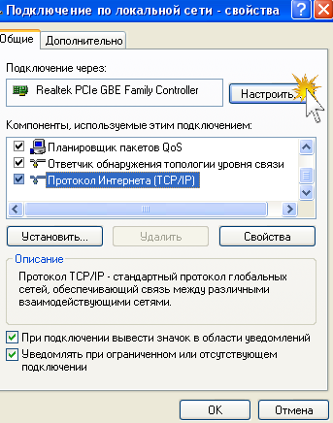

"Протокол Інтернету (TCP / IP)" повинен бути ввімкнений в будь-якому випадку. "Клієнт для мереж Microsoft" і "Служба доступу до файлів і принтерів мереж Microsoft" повинні бути ввімкнені тоді, коли потрібно передавати файли або друкувати на загальному принтері.

Крім цього мережевого інтерфейсу потрібно присвоїти IP-адреса.

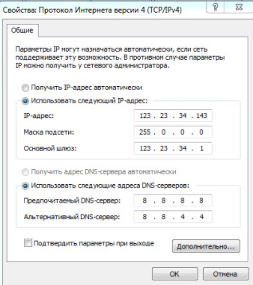

Загальноприйнято використовувати для локальних мереж діапазон адрес 192.168.xx Поле "Основний шлюз" потрібно заповнювати тільки якщо цей комп'ютер отримує Інтернет з іншого комп'ютера або з модему-роутера.

Крім цього, для того, щоб мережа між комп'ютерами Windows працювала, необхідно включити обліковий запис "Гість" на кожному з комп'ютерів і переконатися в тому, що на кожному комп'ютері:

* Ім'я робочої групи збігалося.
* Ім'я комп'ютера було унікальним.

Ім'я робочої групи і комп'ютера можна дізнатися, а також змінити через " Свойства системы":

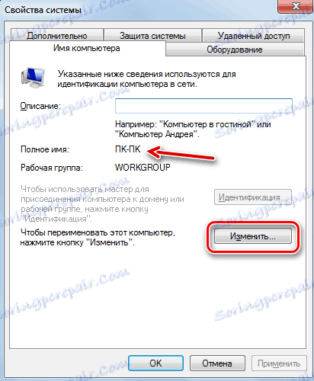

Якщо використовується брандмауер Windows, то потрібно дозволити мережеві з'єднання для доступу до файлів і папок: 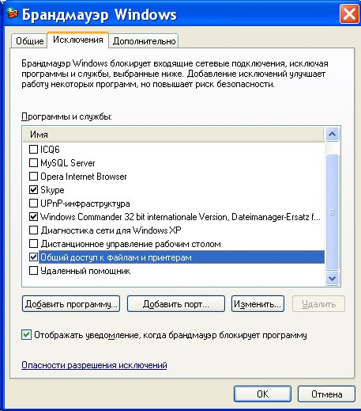

Аналогічне правило повинно бути створено в тому випадку якщо використовується інший фаєрвол.

**Ubuntu Linux**

В Ubuntu Linux мережеві параметри інтерфейсів визначаються через аплет "Мережа":

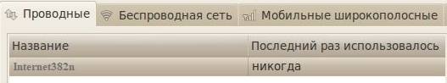 І

Далі заходим у властивості мережевого інтерфейсу:

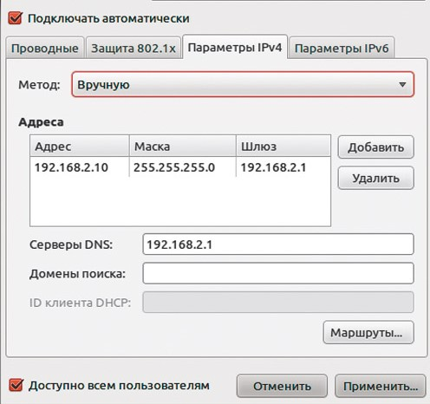

Якщо потрібно, щоб на комп'ютері зі встановленою ОС Windows були доступні через мережу якісь файли або принтер, необхідно ці файли або принтер "розшарити" тобто дозволити доступ до них інших користувачів. Це робиться через аплет властивостей папки або принтера.

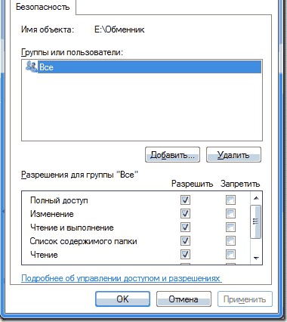

У вкладці "Безпека" треба додати групу "Все" та надати повний доступ до папки. Це треба зробити для того, щоб по мережі в данній папці була можливість створювати і редагувати файли.

Окрім вище сказаного, на вкладці "Доступ" треба дати дозвіл на мережевий доступ до цієї папки та вказати мережеве ім'я. При вказуванні мережевого імені папки не рекомендуюється писати російськіми буквами, а також пропуски – краще всього записати ім’я латинськими літерами без пробілів:

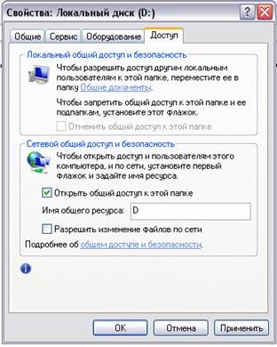

Щоб зробити файли і папки Ubuntu доступними через мережу на комп'ютерах з Windows треба мати або встановити повний пакет Samba. Бо за звичай ставиться тільки частина пакету - SMB Client, що дозволяє лише отримувати доступ до ресурсів мережи на комп'ютерах з Windows. Отримати цей пакет можна через Сінаптік, або він міг вже бути встановленим автоматично при спробі "розширити" першу папку на комп'ютері з ОС Ubuntu Linux. Але шоб установити цей пакет потрібно або інсталяційний DVD диск Ubuntu Linux, або з'єднання з Інтернетом.

Також щоб зробити файли і папки Ubuntu доступними через мережу потрібно знайти потрібну папку в Наутілусі, а потім клацнути правою кнопкою миші і відкрити аплет "Властивості", а потім вкладку "Загальний доступ":

